План-конспект занятия
педагога дополнительного образования
Шитиковой Марины Александровны

Объединение: танцевальный коллектив «Крылья»
Группа – 03-107
Программа - «Современные танцы»
Дата проведения: - 14.12.2023.
Время проведения: 13.30
Тема занятия: «Элементы партерной гимнастики. Появление стилей современного танца».
Цель занятия: разогрев мышц корпуса, развитие правильной осанки, координации и выразительности движений, физического развития и физической подготовки детей.

Рекомендуемый комплекс упражнений:

Разминка.
И.п. стоя: выполняем круговые вращения головой, плечами, розогреваем мышцы рук, корпуса ног. Выполняем наклоны, «Мельница», махи ногами. Поочередные выпады.
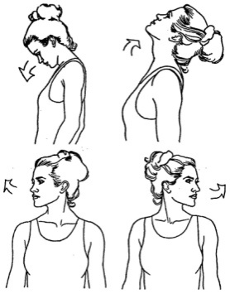
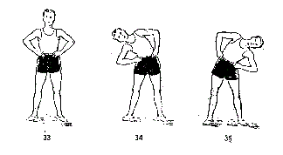
.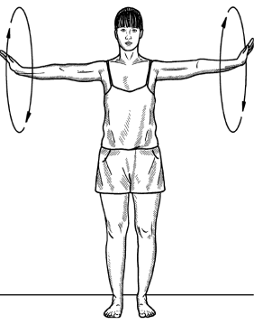
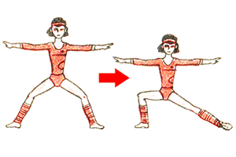

Элементы партерной гимнастики (на гимнастическом коврике)

- Становимся в позицию на колени, тянемся руками вперед
- Правая нога вперед, 8 наклонов к ноге, круговые движения стопой, разминаем голеностоп
- Сгибаем колено, качаем в разные стороны
- Повторяем на другую ногу
- Махи прямой ноги назад, 8 раз, держим 8 секунд
- Повторяем махи на другую ногу

- Плавно опускаемся в складку, удерживаем несколько секунд
- Скручивания корпуса из стороны в сторону
- Наклоняемся в складку снова
- Тянемся левой рукой к правой ноге, правой рукой к левой ноге
- Медленно разводим руки в стороны, вдох, выдох
- Наклоняем голову назад, в сторону
- Делаем вдох-выдох
- Сидим на ковре, ноги скрестно. Поднимаем руки вверх, ладони в замок, прогнулись назад
- Правую руку перед собой, левой тянем ее вдоль корпуса. С другой руки
- Руки в замок за спиной, пружиним прямыми руками, опускаем корпус вниз
- Вытягиваем руки перед собой, опускаем голову и тянемся вперед
- Разводим руки в стороны, круговые движения
- Вдох, выдох
- Вращаем руками 4 круга назад, затем вперед
- На вдохе поднимаем руки и тянемся как можно выше
- Ладони в замке на затылке тянем голову вниз, растягиваем поверхность шеи. Плавно качаем головой
- Руки в замке над головой, тянем корпус назад

Появление стилей современного танца

Искусство танца представляет собой древнейшее проявление самобытного творчества разных народов мира. Танец родился одновременно с появлением человека, так как являлся естественной физиологической потребностью в ритмических движениях.
В древности танец был неотъемлемой частью различных общественных праздников и религиозных мероприятий. Поэтому термин танец охватывает большое количество разнообразных движений, отличающихся по своему стилю и манере исполнения.
Современный танец получил активное развитие в начале прошлого столетия. В то время известная балерина Айседора Дункан и несколько ее единомышленников решились бросить вызов традиционной хореографии. Они открыли свои школы, в которых преподавали основы модерн-балета. Основной идеей данного танцевального направления была свободная хореография, основанная на импровизации и выражении собственных эмоций.

На протяжении XX века появилось множество различных танцевальных направлений, самыми известными из них по праву считаются джаз, блюз, рок-н-ролл, чарльстон, буги-вуги, макарена, ламбада, степ, крамп, хастл, ритм-энд-блюз, тектоник и другие.
Большая часть современных танцев не имеет четких стандартов и норм. Все они основываются на демократичности и свободе исполнений. Практически каждый танцор вносит в танец свою индивидуальность, особенно данный факт, проявляется в так называемых уличных танцах.

Домашнее задание:
- выполнение комплекса упражнений под музыку
- повторение танца «Тигры»
Обратная связь:
Фото самостоятельного выполнения задания отправлять на электронную почту metodistduz@mail.ru для педагога Шитиковой М.А.

